Настоящие Правила разработаны на основе действующих Правил международной кинологической федерации (FCI).

Правила
по дисциплине флайбол.
2016 год

- ОБЩИЕ ПОЛОЖЕНИЯ.

1.1. Данные правила были разработаны на основе правил, принятых 13 ноября 2015 Генеральной Ассамблеей Международной Кинологической Федерации FCI (Federation Cynologique Internationale) в г. Загреб.
Данные правила вступают в силу с 1 января 2017 года.
1.2. ФЛАЙБОЛ – это дисциплина, в которой две команды соревнуются друг с другом в гонке - эстафете. Каждая команда состоит из 4 пар (собака и человек) и двух возможных запасных пар. В каждом забеге друг с другом соревнуются две команды, в которых каждая собака должна пробежать свой этап: преодолеть 4 барьера без помощи проводника, взять мяч из флайбокса (бокса) и вернуться через те же 4 барьера с мячом в зубах. Если собака совершает ошибку, она должна перебежать заново. Команда, все собаки которой пробежали без ошибок раньше другой, является победителем данного забега.
1.3. Определения.
СОСТЯЗАНИЯ – мероприятие, на котором соревнуются команды, используя утвержденные правила и другие нормативные документы.
ЗАБЕГ – гонка, в которой две команды соревнуются друг с другом. Он начинается, когда предыдущая команда покинула ринг и заканчивается, когда данная команда покинула ринг. Каждый забег (гонка) состоит из нескольких попыток.
ПОПЫТКА - это промежуток времени, в течение которого четыре собаки бегут от старта до финального свистка судьи. Если необходимо провести перебежку какой-либо попытки, то это будет считаться той же самой попыткой.
ПЕРЕБЕЖКА – повторное преодоление дистанции собакой, допустившей ошибку. Перебежка осуществляется после прохождения собаками всех своих этапов. В случае если перебежку должны совершить несколько собак, они делают это в порядке очередности.
ЭТАП – прохождение трассы одной собакой.
РИНГ – место, где происходят состязания по флайболу. К рингу относятся зона входа и выхода, ограничительные конструкции, линии, включая требуемые расстояния и промежутки между полосами для собак и так далее.
ЗАВЫШЕНИЕ – термин, применяемый, когда команда на состязаниях пробегает за время, которое меньше заявленного для дивизиона, в котором она соревнуется.
ФЛАЙБОКС (БОКС) – устройство для выброса мячей.
ФАЛЬСТАРТ – случай, когда первая собака пересекает линию старта до сигнала светофора или сигнала судьи.
ОШИБКА НА СМЕНЕ – вид ошибки, когда стартующая собака пересекает линию старта до пересечения этой линии возвращающейся собакой.
ЭЛЕКТРОННАЯ СИСТЕМА СУДЕЙСТВА – электронное устройство, которая используется для судейства состязаний (Приложение 1).
- УЧАСТНИКИ СОСТЯЗАНИЙ
2.1. Правила допуска собак.
2.1.1. Породные ограничения.
Дисциплина открыта для собак любых пород и беспородных собак.
2.1.2. Возраст собак.
Собаки, участвующие в состязаниях, должны быть не моложе 15 месяцев на день состязаний.
2.1.3. Ветеринарные требования.
Каждая собака должна быть чипирована или иметь клеймо.
Не могут быть допущены к участию в состязаниях или должны быть сняты:
а) неуверенные, пугливые, избегающие человека собаки;
б) нервные, агрессивные, кусающиеся от страха собаки.
Больные животные или животные с признаками заразных заболеваний не допускаются к участию.
Не допускаются к участию суки за 4 недели до предполагаемых родов и ранее, чем 8 недель после щенения до даты проведения мероприятия.
Суки в течке не допускаются к состязаниям и не могут находиться рядом с местом проведения состязаний.
Заявляя собаку на состязания, проводник подтверждает, что животное здоровое, в хорошей кондиции и может принимать участие в данных состязаниях.
Капитан команды должен удостовериться, что требования п. 2.1.3 полностью соблюдены.
2.1.4. Экипировка собак.
На собаке может быть надет только мягкий ошейник и/или шлейка.
Любые электронные устройства, строгие или электрические ошейники, а также прочие устройства, корректирующие поведение собаки (например, недоуздки) – запрещены.
Так же запрещены муляжи любых электронных или механических устройств, закрепленные на теле собаки. Данное правило действует на всей территории мероприятия с момента его начала и до его окончания.
Может использоваться эластичный бинт на лапах собаки.
2.2. Команды.
2.2.1. Состав команды.
Полный состав команды:
- четыре собаки и четыре их проводника,
- заряжающий – помощник, вставляющий мячи во флайбокс,
- две резервные (запасные) собаки,
- тренер (представитель команды),
- помощники (помощь, подбор мячей, и т.д.).
Одна собака может быть включена только в состав одной команды.
Один проводник в одних состязаниях может принимать участие только с одной собакой.
2.2.2. Форма команды.
Вся команда на состязаниях должна быть одета в форму единого образца. Под формой понимается одинаковая по покрою и цвету спортивная одежда.
На состязаниях проводники обязательно должны быть обуты в спортивную обувь.
2.2.3. Паспорт команды.
Команда, участвующая в состязаниях, обязана иметь паспорт команды (Приложение 6), а каждая собака – квалификационную книжку с прикрепленной карточкой промеров (Приложение 5), в которых будет отражена высота барьеров.
III. МЕСТО ПРОВЕДЕНИЯ
3.1. Разметка ринга.
Место проведения состязаний должно быть подготовлено в соответствии с требованиями настоящих правил.
Площадка должна быть в хорошем состоянии, для того, чтобы не было риска получения травмы ни собакой, ни проводником.
Каждый ринг должен быть огражден.
Ограждение между двумя дорожками не допускается.

3.2. Разметка ринга.
Все измерения были изначально выполнены в дюймах, затем конвертированы в метрическую систему с точностью до сотых (Приложение 2):
- расстояние от линии старта до флайбокса составляет 15,55 метров;
- расстояние от старта до первого барьера – 1,83 м;
- расстояние между двумя последовательными барьерами – 3,05 м;
- расстояние от последнего барьера до флайбокса – 4,57 м.
При разметке ринга дорожки для обеих команд должны быть параллельны и иметь одинаковую длину.
Расстояние между дорожками должно составлять от 4 до 6 метров, рекомендуемое расстояние – 5 метров.
Поверхность ринга должна быть безопасной и не скользкой.
При покрытии, отличном от травы или песка, организаторы обязаны предоставить специальные дорожки (маты).
Стартовая зона перед началом стартовой линии обязательна и должна составлять не менее 15,55 метров в длину.
За каждым флайбоксом должна быть организована зона из защитных заграждений высотой не менее 60 см.
Расстояние от флайбокса до линии заграждений должно быть не менее 1,52 м.
Заграждения необходимы для того, чтобы мячи не укатывались слишком далеко, но при этом данные ограждения не должны закрывать обзор зрителям или судьям.
3.3. Оборудование.
3.3.1. Барьеры.
Организатор должен обеспечить на каждую дорожку по комплекту из 4-х барьеров, а также запасные барьеры.
Внешние стороны боковых стоек барьеров должны иметь разный цвет соответствующий цвету дорожки (предпочтительно красный и синий), внутренняя сторона барьеров должна быть белой.
Каждый барьер имеет внутреннюю ширину 61 см (максимальное отклонение – 1 см) и боковые стойки от 60 до 90 см в высоту.
На каждом барьере сверху может быть защитный слой, уберегающий собаку от травмы.
Все барьеры должны иметь такую конструкцию, чтобы высоту можно было регулировать с шагом 2,5 см.
Минимальная высота барьера – 17,5 см, максимальная – 35 см.
Высота барьера для собаки определяется длиной локтевой кости собаки, в соответствии с Таблицей №1 (см. п.4.2.3). Высота барьеров для команды определяется наименьшей высотой для собаки в составе команды.
Высота барьера измеряется вместе с защитным слоем, который может находиться сверху.
При проверке высоты барьера он должен находиться на ровной поверхности. Допускается погрешность измерений в 0,5 см.
3.3.2. Флайбокс.
Примерная конструкция флайбокса приведена в Приложении 4.
Каждая команда должна предоставить собственный флайбокс. Он должен быть в хорошем состоянии и быть безопасным в использовании.
По просьбе команды Организатор может предоставить собственный флайбокс.
Флайбокс должен быть оборудован специальным механизмом. Когда происходит нажатие, мяч должен свободно вылетать на расстояние не менее 60 см в направлении стартовой линии.
Флайбокс не должен превышать следующих габаритов: 77х67х46 см (длина х ширина х высота).
Возможно увеличение размера платформы для заряжающего.
Разрешены поддерживающие устройства, но они не должны поднимать бокс более чем на 1,25 см.
Недопустимы острые углы и выступы на передней части бокса, о которые собака может получить повреждение.
Если бокс представляет опасность, судья может вынести решение о недопустимости его использования.
3.3.3. Мячи.
Все мячи должны иметь такие же свойства, как теннисные (так же катиться и отскакивать).
IV. ОБЩИЕ ТРЕБОВАНИЯ К ОРГАНИЗАЦИИ СОСТЯЗАНИЙ
4.1. Обязанности организатора.
Каждый организатор обязан:
- назначить лицо, ответственное за проведение мероприятия. Главная задача ответственного лица контролировать соблюдение правил до, во время и после мероприятия;
- определить общее количество забегов;
- составить расписание забегов;
- сформировать судейскую бригаду из судей и стажеров;
- пригласить компетентный ринговый персонал и секретариат.
4.2. Общие правила проведения состязаний.
4.2.1. Регистрация на состязания.
Все заявки должны быть поданы в письменной или электронной форме в оргкомитет до даты окончания записи.
Оргкомитет отправляет подтверждение каждой команде с инструкциями и информацией об участниках и временем завышения.
Стартовый взнос (взнос за участие) устанавливается клубом-организатором.
Стартовый взнос должен быть четко обозначен в регламенте состязаний и в регистрационной форме.
После того, как команда подала заявку, она обязана оплатить стартовый взнос.
4.2.2. Классификация дивизионов.
При регистрации каждая команда должна указать своё контрольное время (скоростной показатель).
Команды распределяются секретарем на дивизионы (группы) по заявленному контрольному времени.
Секретариат состязаний должен убедиться, что команды разделены правильно и бегут в своих дивизионах.
4.2.3. Промеры собак.
Промеры длины локтевой кости осуществляются следующим образом: длина локтевой кости измеряется от локтя до гороховидной кости (костное выпячивание прямо над запястьем), при этом угол наклона пясти должен составлять 90 градусов.
На протяжении измерения только один проводник с собакой может находиться в зоне замера.
Промеры в обязательном порядке вносятся в карточку промеров (Приложение 5), прикрепленную к квалификационной книжке собаки.
В случае если собака не имеет квалификационной книжки, организатор состязаний обязан выдать собаке квалификационную книжку с прикрепленной карточкой.
В случае если на состязаниях, не проводятся промеры аттестованными Спорткомитетом РКФ судьями, то промеры производит главный судья состязаний и вносит их в карточку промеров. В этом случае на следующих состязаниях данная собака может быть перемерена другим судьей с обязательным внесением новых результатов в карточку промеров.
В случае если промеры, сделанные двумя разными судьями, не позволяют однозначно определить высоту барьера для данной собаки, необходимо сделать промер у третьего судьи.
До итогового официального измерения собака прыгает ту высоту барьера, которую ей определили как минимум два судьи.
Итоговым официальным измерением считается промер на Кубке России РКФ (КР РКФ) или Чемпионате России РКФ (ЧР РКФ).
Собака, имеющая промер на ЧР РКФ или КР РКФ, не нуждается в дополнительных промерах и выступает в категории, указанной в ее карточке в графе «Итоговое измерение».
Если собака не может быть измерена судьей, не имеет двух совпадающих промеров и не имеет отметки в графе «Итоговое измерение», то она должна прыгать по максимальной высоте 35 см.
Таблица 1
Длина локтевой кости, см | Высота барьера, см
<=10,00 | 17,5
<=11,25 | 20,0
<=12,50 | 22,5
<=13,75 | 25,0
<=15,00 | 27,5
<=16,25 | 30,0
<=17,50 | 32,5
>17,50 | 35,0
4.2.4. Предстартовая подготовка.
Организатор определяет максимальное время для подготовки и выхода каждой команды.
Этот период времени начинается с момента, когда предыдущая команда покинула ринг.
Организатор оговаривает максимальное время в зависимости от количества забегов и расписания. Как правило, предусматривается три минуты между каждой гонкой для подготовки и выхода команды, но организатор может выбрать время на свое усмотрение.
4.2.5. Допуск в ринг.
На протяжении забега в стартовой зоне находятся только четыре собаки с четырьмя проводниками.
Резервные собаки и их проводники, если они присутствуют, должны находиться за пределами стартовой зоны.
Максимальное количество человек в команде, находящихся на ринге – 10 человек.
Из этого количества максимально три человека могут находиться позади судьи на дорожке. Они не должны отвлекать или мешать судьям и могут быть удалены с ринга главным судьей.
После второго предупреждения главный судья может присудить команде, допустившей нарушение, поражение.
4.2.6. Правила замены собаки.
Состав команды из 4-х собак, которые будут бежать в данном забеге, должен быть подан судье на дорожке (на линии команды) до старта первой попытки в забеге.
В случае замены собак, новый состав команды должен быть сразу же подан судье на дорожке. В случае если информация не подана вовремя, забег будет проигран автоматически.
В случае фальстарта заменить собаку на запасную будет невозможно. В следующей попытке должен выступать тот же самый состав.
Единственное исключение возможно, если собака травмирована. В данном случае замена допустима, однако тогда замененная собака выступать далее на данном мероприятии не сможет.
Только собаки, поданные в заявке, могут находиться в ринге.
4.2.7. Опоздание на старт.
Если по окончании установленного времени для подготовки одна команда готова к старту, а вторая команда не вышла на старт, то команда, находящаяся на старте, автоматически признается победителем всех попыток в этом забеге.
Если член команды проинформировал судью о причинах задержки до истечения трех минут, судья может принять решение продлить время ожидания.
Если главный судья принял решение об ожидании, другие члены команды, которая ожидается на старт, могут приготовить все, что им нужно, чтобы забег начался сразу же, как только состав команды будет полный.
4.2.8. Порядок старта.
Старт должен быть обозначен визуально, звуком или сразу обоими способами.
Стартовому сигналу должны предшествовать как минимум два сигнала с интервалом в 1 секунду.
Первая собака не может пересечь линию старта никакой частью тела до того, как будет подан стартовый сигнал.
4.2.9. Помехи.
Когда участник (собака или проводник) создает помехи другой команде, его команда автоматически проигрывает забег.
В этом случае главный судья может остановить забег, когда посчитает необходимым и принять решение о выборе победителя забега.
4.2.10. Автоматическое определение победителя.
В случае если команда, признается победителем забега автоматически, она должна совершить минимальное количество попыток для этого забега.
4.3. Запрещенные действия.
Нахождение в предстартовой зоне мячей, игрушек и еды недопустимо как при подготовке, так и во время забегов.
Допускается нахождение в предстартовой зоне поилок для собак.
4.4. Прочее.
ЧР РКФ, КР РКФ и Чемпионаты РКФ по дисциплине флайбол должны проводиться с использованием электронной системы судейства (ЭСС).
Квалификационные состязания с использованием ЭСС допускается проводить в сокращенном составе судейской бригады.
V. СУДЕЙСТВО СОСТЯЗАНИЙ
На официальных состязаниях в качестве главного судьи может выступать только судья, аттестованный РКФ по данной дисциплине.
Количество судей на официальных состязаниях: от 5 до 9 человек, при этом некоторые из них могут являться стажерами (за исключением главного судьи).
В состав судейской бригады должны входить как минимум два судьи на дорожках и два судьи на флайбоксах.
5.1. Обязанности главного судьи
До начала состязаний судья и лицо, ответственное за организацию состязаний, проверяют готовность площадки на соответствие правилам. Также они проверяют снаряды и электронную систему судейства.
Главный судья осуществляет промеры собак, которые еще не были измерены, руководствуясь правилами, описанными в п. 4.2.3
Главный судья занимает позицию на стороне, где находится стартовая зона, между двумя дорожками так, чтобы видеть весь забег, не являясь помехой собакам или проводникам.
После конца забега главный судья обозначает команду-победителя понятным для всех образом.
В случае каких-либо сомнений он проводит мини-совещание с судьями на дорожках и с судьями на стартовой линии и на основании его итогов принимает окончательное решение.
Видеозапись не рассматривается для определения победителя забега.
5.2. Обязанности судьи на дорожке.
Судьи на дорожках находятся у стартовой линии каждой команды, лицом друг к другу.
Они следят за временем, порядком старта и определяют, когда собака должна совершить перебежку.
Каждый судья отвечает только за свою дорожку.
Если судья на дорожке не согласен с определением главным судьей победителя гонки, он должен немедленно в корректной манере сообщить об этом главному судье, который, в свою очередь, примет окончательное решение.
Судья на дорожке отмечает время, победителя, проигравшего или ничью в стартовом протоколе.
Если команда пробежала быстрее заявленного контрольного времени, то время будет записано, но завышение будет отмечено в протоколе.
Судья на дорожке или судья на боксе подает четкий сигнал, когда собака должна совершить перебежку из-за ошибки п.7.1.
Проводник обязан отследить этот сигнал и выполнить перебежку.
Когда одна команда завершила свою попытку в забеге, главный судья может остановить попытку в забеге другой команды.
Судья на дорожке контролирует установку ЭСС на линию при измерениях времени.
Судья на дорожке всегда осуществляет визуальный контроль за бегущей собакой.
Его мнение учитывается в случае спорных результатов, или когда собака совершает ошибки, которые не могут быть обнаружены ЭСС.
5.2. Обязанности судьи на боксе.
Судья на боксе отслеживает ошибки собаки или заряжающего на участке от последнего барьера до бокса.
Когда судья на боксе замечает ошибку, он подает сигнал поднятием флажка.
Возможные ошибки:
- ошибки заряжающего;
- собака не запускает механизм бокса;
- собака берет мяч не из механизма бокса.
5.3. Обязанности судьи на стартовой линии.
Судья на стартовой линии помогает судье на дорожке отслеживать фальстарты и следить за правильностью определения времени и команды, первой закончившей попытку.
Судьи на стартовой линии находятся у стартовой линии каждой команды, лицом друг к другу. Они отвечают только за свою дорожку.
Когда судья на стартовой линии замечает ошибку, он подает сигнал поднятием флажка.
VI. ВИДЫ СОСТЯЗАНИЙ (ТУРНИРОВ)
6.1. Круговой турнир (Round Robin).
Каждая команда бежит в своем дивизионе против каждой команды. Количество попыток в забеге определяется заранее.
За каждую победу присуждается 2 балла, ничья приносит 1 балл, проигрыш не приносит баллов. Победителем кругового турнира считается команда с наибольшим количеством баллов.
В случае если две команды имеют одинаковое количество баллов, побеждает команда с лучшим временем. Если это время также одинаково, будет рассмотрено второе время и так далее.
6.2. Скоростной турнир (Speed trial).
Каждой команде не обязательно бежать против каждой.
Заранее определяется количество попыток.
После окончания всех обязательных попыток, результаты получаются сравнением лучшего показанного времени команд.
В случае равенства лучшего времени, сравнивается второе время и так далее.
6.3. Турнир по олимпийской системе с одинарным выбыванием (single elimination).
Проигравший исключается, а победитель забега проходит в следующий забег.
6.4.Турнир с двойным выбыванием (Double elimination).
В турнире с двойным выбыванием турнирная схема предусматривает для исключения из сетки проигрыш команды в двух забегах.
VII. ОШИБКИ И ШТРАФЫ
7.1. Ошибки, приводящие к перебежке.
- фальстарт;
- ошибка на смене;
- пропущенный барьер;
- при возвращении собака пересекает стартовую линию без мяча в зубах;
- проводник пересекает стартовую линию в момент совершения забега собаки.
В случае ошибки, собака должна совершить перебежку, до того, пока он не пройдет без ошибки или пока судья не остановит его. Перебежка осуществляется после прохождения собаками всех своих этапов. В случае если перебежку должны совершить несколько собак, они делают это в порядке очередности.
7.2. Ошибки на старте (фальстарт).
Если команда совершает фальстарт, первая собака должна совершить перебежку.
7.3. Ошибки на сменах.
Стартующая собака не должна пересекать стартовую линию, до тех пор пока возвращающаяся собака не пересечет стартовую линию любой частью тела.
7.4. Ошибки заряжающего.
На протяжении попытки только один человек может быть заряжающим. Заряжающий должен стоять ровно позади бокса, может поощрять собаку только вербально до такой степени, чтобы не мешать команде-сопернику. До того, как собака прыгает последний барьер перед боксом, он должен уже встать ровно и стоять, выпрямившись, с мячами вне зоны видимости собаки.
Заряжающий должен оставаться на своем месте до конца попытки другой команды.
Если, по мнению судьи, заряжающий допустил одно из вышеперечисленных нарушений, его команда может быть признана проигравшей данную попытку.
В случае технического сбоя бокса, заряжающий занимает позицию спереди бокса. Затем главный судья останавливает забег и проверяет бокс. Если судья видит неисправность, попытка забега должна быть произведена заново. Если бокс все же был в исправном состоянии, забег данной командой будет проигран.
Если же бокс за один забег ломается два раза, данный забег будет проигран.
7.6. Падение барьеров.
В случае падения барьера (по любой причине), собака должна преодолеть его так, как будто бы он стоял.
Если судья посчитает, что падение барьера может быть опасно, он вправе остановить гонку и назначить перезабег.

7.7. Превышение заявленного дивизионного времени.
Дивизионное время определяется следующим образом: это самое быстрое время, поданное при заявке в дивизион минус 0,5 секунды или 1 секунда.
Когда самое меньшее заявленное время равно или меньше 20 секунд, вычитается 0,5 секунд.
Когда самое меньшее заявленное время больше 20 секунд, вычитается одна секунда, чтобы установить дивизионное время.
В самом быстром дивизионе дивизионное время не устанавливается.
Если команда пробегает попытку быстрее, чем дивизионное время, забег будет автоматически проигран.
Если подобное происходит три раза за одни состязания, все забеги данной команды признаются проигранными.
Тем не менее, команда должна продолжать состязаться, пока она не будет исключена в соответствии с правилами турнира. Однако будет считаться проигравшей в последующих забегах, даже если будет быстрее команды-соперника.
VIII. дисквалификация/СНЯТИЕ С СОСТЯЗАНИЙ проводника или собаки
8.1. Снятие с состязаний/присуждение поражения.
Судья может снять команду/пару (проводник + собака) с состязаний или присудить поражение команде по основаниям, предусмотренными данными Правилами.
Снятие/присуждение поражения не является дисциплинарным наказанием.
8.1.1. Испражнение в ринге.
Если собака испражняется в ринге во время попытки в забеге, попытка будет считаться автоматически проигранной для всей команды.
Если это произошло до попытки в забеге, тогда следующая попытка забега будет проиграна.
Если же это случилось после окончания попытки в забеге, тогда предыдущая попытка забега будет проиграна данной командой.
8.2. Дисквалификация.
Дисквалификация ведет к окончанию выступления и отмене всех результатов.
Сведения о дисквалификации проводника/собаки подаются в Департамент дрессировки, охоты и спорта с собаками РКФ. Решение о дисквалификации на более долгий срок принимается Спорткомитетом РКФ и утверждается Президиумом РКФ.
8.2.1. Дисквалификация собаки.
Если собака в любое время, даже после завершения забегов, пытается укусить, нападает или пытается напасть на человека или собаку, она дисквалифицируется.
В многодневных состязаниях дисквалификация действительна на все дни.
Дисквалифицированная собака может быть заменена на собаку из запасного состава.
8.2.2. Дисквалификация проводника.
Если за неспортивное поведение или другое нарушение Правил дисквалификации подвергается проводник, то он не может продолжать выступление ни с одной из других собак.
Если проводник грубо обращается с собакой, это также ведет к его дисквалификации.
Основанием для дисквалификации проводника являются:
1) неспортивное поведение (например, потайные шипы на ошейнике, обман судьи, нарушение общепринятых правил поведения и тому подобное);
2) грубое обращение с животным.
8.2.3. Дисквалификация команды.
В случае если член команды подвергся дисквалификации, команда может заменить его на проводника из запасного состава. Если таковой отсутствует, команда не может продолжить выступление.

Приложение 1
Техническое описание электронной системы судейства.
ЭСС используется для измерения времени забегов и определения смен и старта. Система состоит из светофора с рядом цветных обозначений, двух ворот с сенсорами, дисплея с временем для каждой дорожки. ЭСС должна быть расположена таким образом, чтобы ворота с входными сенсорами располагались на стартовой линии, а выходные - ближе к боксам.
Расстояние между двумя створками ворот должно быть от 120 до 150 см. Стартовый светофор должен быть расположен между двумя дорожками, не должен создавать помех и должен быть ясно виден для всех судей и участников, включая заряжающего.

Система должна отвечать следующим минимальным требованиям:

Сенсоры:
- нижний луч не выше 203 мм от поверхности пола;
- верхний луч не ниже 711 мм;
- максимальное расстояние между лучами – 101 мм;
- сенсоры, показывающие ошибки смен должны быть 152 мм от стартовой линии в сторону первого барьера;
- если используется два ряда лучей, они должны находиться на одинаковой высоте;
- расстояние срабатывания не менее 150 см.

Светофор:
- нижний свет должен находиться на высоте минимум 60 см над землей;
- для каждой дорожки для обозначения ошибки и фальстарта должны быть независимые друг от друга лампы;
- должна быть последовательность как минимум из трех желтых (или красного и двух желтых) цветов, прямо над зеленым для стартового порядка;
- для отображения нарушений любой собаки должны использоваться независимые цвета;
- должно быть обозначение, что система готова к работе, для того, чтобы судья мог начать забег.

Точность:
- система хронометража должна засекать минимум с точностью до тысячных секунды;
- система хронометража должна показывать время минимум с точностью до сотых секунды;
- округление должно быть использовано, если используется конвертация из тысячных до сотых для отображения на дисплее;
- ничья должна быть отображена, если время на обеих дорожках одинаковое;
- быстродействие системы хронометража должно быть менее 3 мс (суммарная погрешность элементов);
- в системе хронометража должно обеспечиваться быстродействие не менее 3 мс на протяжении 60 секунд;
- система синхронизации должна обеспечивать начало и конец замера времени на двух дорожках в пределах 2мс за 60 секунд;
- Быстродействие электрических датчиков не должно превышать 2 мс задержка сканирования не должна превышать1мс

Приложение 2

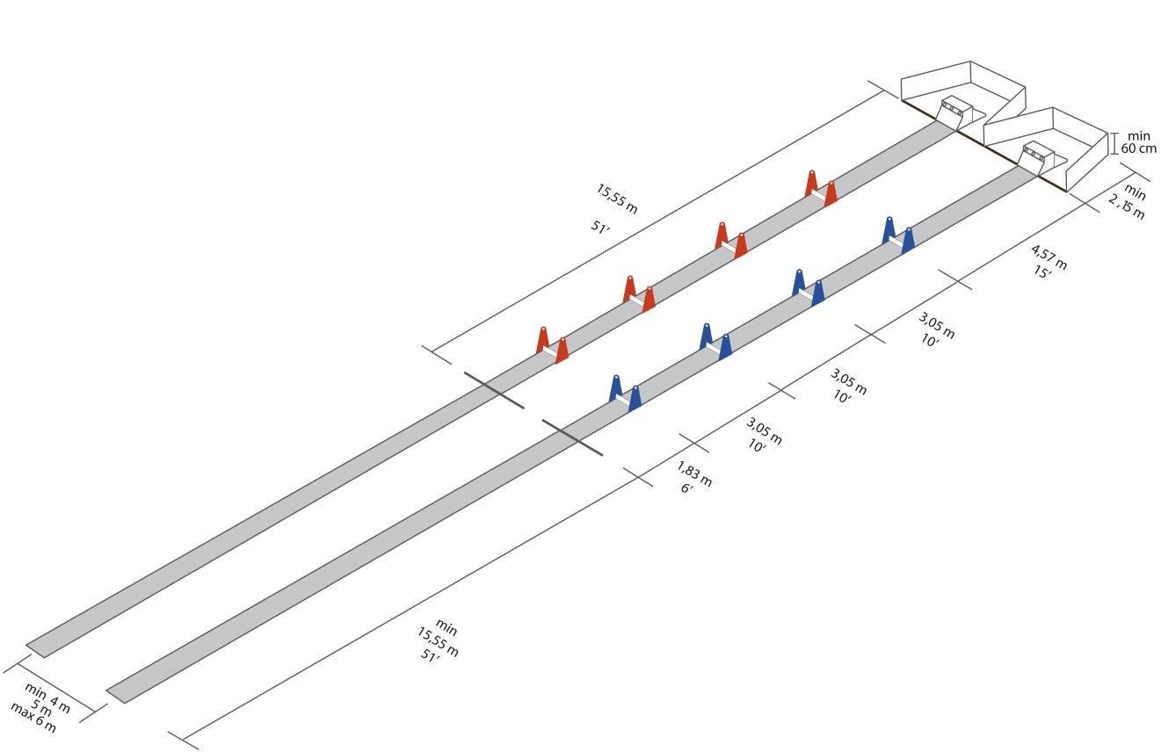
Разметка ринга.

Приложение 3
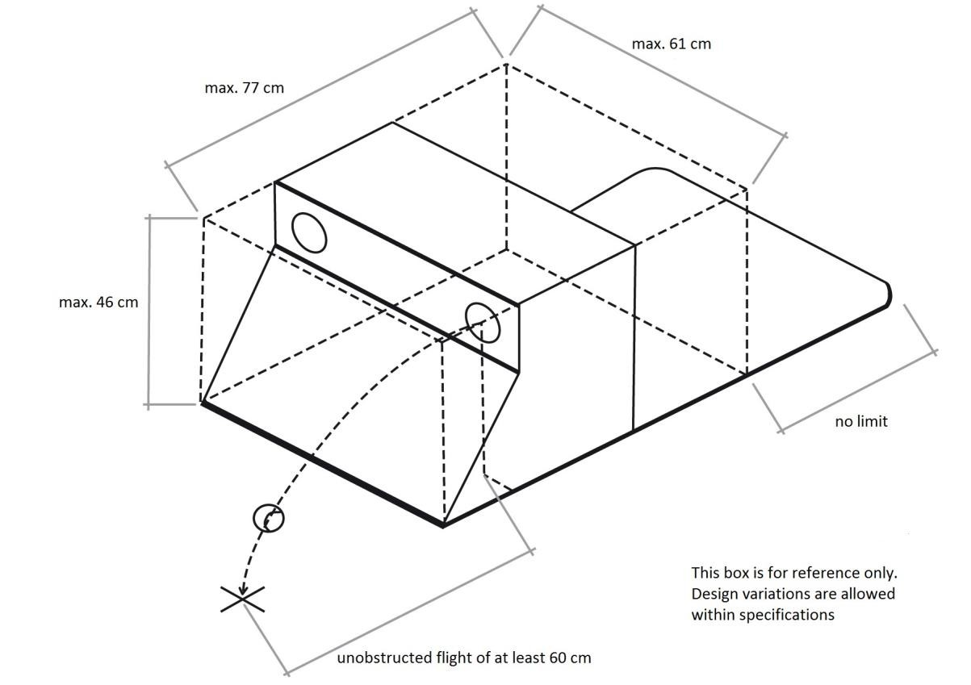
Схама флайбокса.
не ограничена
Мяч должен вылетать минимум на 60 см
Схема бокса представлена для ознакомления. Возможны вариации, находящиеся в рамках правил.

Приложение 4
Измерение длины локтевой кости.
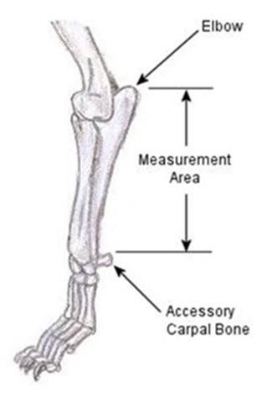
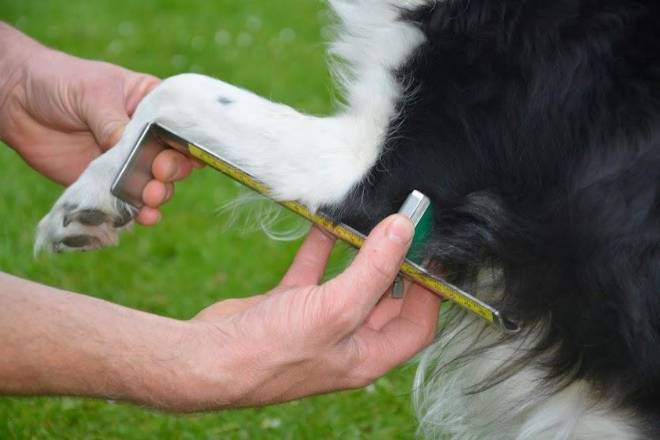
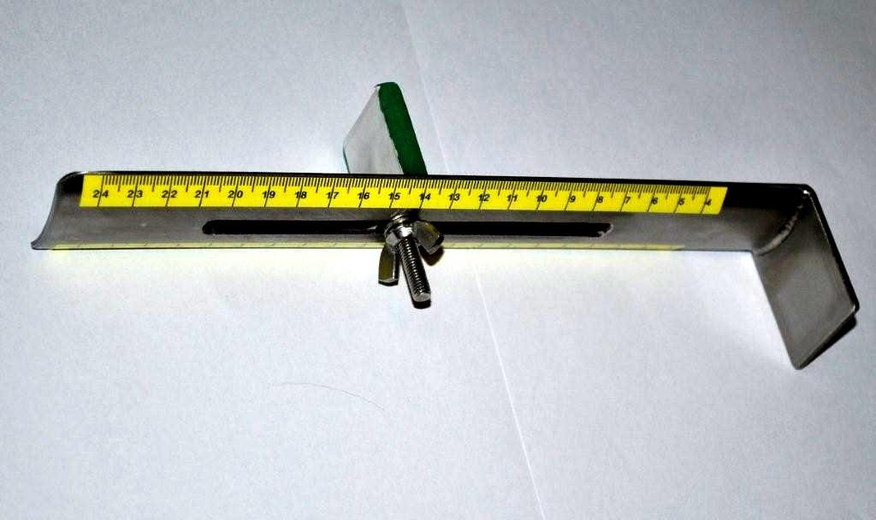
локоть
область измерения
запястье

Приложение 5

Карточка промеров собаки для состязаний по флайболу
Кличка собаки
Клеймо/микрочип
Ф.И.О. судьи | Длина локтевой кости |  | Подпись судьи (не факсимиле)  дата замера | Высота барьеров
Итоговый промер:
(заполняется только на Чемпионате России, Кубке России).

